**2007年海南高考物理真题及答案**

**第Ⅰ卷**

**一、单项选择题：（本题共6小题，每小题3分，共18分。在每小题给出的四个选项中，只有一项是符合题目要求的）**

1．16世纪纪末，伽利略用实验和推理，推翻了已在欧洲流行了近两千年的亚里士多德关于力和运动的理论，开启了物理学发展的新纪元。在以下说法中，与亚里士多德观点相反的是

A．四匹马拉拉车比两匹马拉的车跑得快：这说明，物体受的力越大，速度就越大

B．一个运动的物体，如果不再受力了，它总会逐渐停下来，这说明，静止状态才是物体长时间不受力时的“自然状态”

C．两物体从同一高度自由下落，较重的物体下落较快

D．一个物体维持匀速直线运动，不需要受力

2．如图，P是位于水平的粗糙桌面上的物块。用跨过定滑轮的轻绳将P与小盘相连，小盘内有硅码，小盘与硅码的总质量为m。在P运动的过程中，若不计空气阻力，则关于P在水平面方向受到的作用力与相应的施力物体，下列说法正确的是

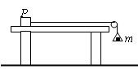

A．拉力和摩擦力，施力物体是地球和桌面

B．拉力和摩擦力，施力物体是绳和桌面

C．重力mg和摩擦力，施力物体是地球和桌面

D．重力mg和摩擦力，施力物体是绳和桌面

3．在如图所示的电路中，a、b为两个完全相同的灯泡，L为自感线圈，E为电源，S为开关。关于两灯泡点亮和熄灭的先后次序，下列说法正确的是

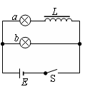

A．合上开关，a先亮，b后亮；断开开关，a、b同时熄灭

B．合上开关，b先亮，a后亮；断开开关，a先熄灭，b后熄灭

C．合上开关，b先亮，a后亮；断开开关，a、b同时熄灭

D．合上开关，a、b同时亮；断开开关，b熄灭，a后熄灭

4．粒子甲的质量与电荷量分别是粒子乙的4倍与2倍，两粒子均带正电，让它们在匀强磁场中同一点以大小相等、方向相反的速度开始运动。已知磁场方向垂直纸面向里。以下四个图中，能正确表示两粒子子运动轨迹的是

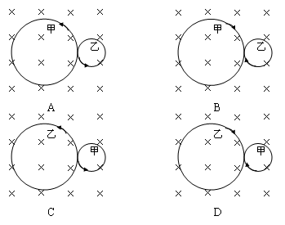

5．一白炽灯泡的额定功率与额定电压分别为36 W与36 V。若把此灯泡接到输出电压为18 V的电源两端，则灯泡消耗的电功率

A．等于36 W

B．小于36 W，大于9 W

C．等于9 W

D．小于9 W

6．一平行板电容器中存在匀强电场，电场沿竖直方向。两个比荷（即粒子的电荷量与质量之比）不同的带正电的粒子a和b，从电容器边缘的P点（如图）以相同的水平速度射入两平行板之间。测得a和b与电容器的撞击点到入射点之间的水平距离之比为1∶2。若不计重力，则a和b的比荷之比是



A．1∶2

B．1∶1

C．2∶1

D．4∶1

**二、多项选择题：（本题共4小题，每小题4分，共16分。在每小题给出的四个选项中，有多个选项是符合题目要求的。全部选对的，得4分；选对但不全的，得2分；有选错的，得0分）**

7．如图所示，固定在Q点的正点电荷的电场中有M、N两点，已知＜。下列叙正确的是

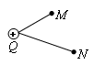

A．若把一正的点电荷从M点沿直线移到N点，则电场力对该电荷做功，电势能减少

B．若把一正的点电荷从M点沿直线移到N点，则该电荷克服电场力做功，电势能增加

C．若把一负的点电荷从M点沿直线移到N点，则电场力对该电荷做功，电势能减少

D．若把一负的点电荷从M点沿直线移到N点，再从N点沿不同路径移回到M点，则该电荷克服电场力做的功等于电场力对该电荷所做的动，电势能不变

8．两辆游戏赛车a、b在两条平行的直车道上行驶。t＝0时两车都在同一计时处，此时比赛开始。它们在四次比赛中的v－t图如图所示。哪些图对应的比赛中，有一辆赛车追上了另一辆？

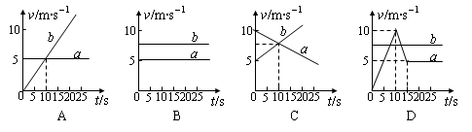

9．如图，卷扬机的绳索通过定滑轮用力F 拉位于粗糙斜面上的木箱，使之沿斜面加速向上 移动。在移动过程中，下列说法正确的是

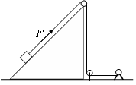

A．F对木箱做的功等于木箱增加的动能与木箱克服摩擦力所做的功之和

B．F对木箱做的功等于木箱克服摩擦力和克服重力所做的功之和

C．木箱克服重力做的功等于木箱增加的重力势能

D．F对木箱做的功等于木箱增加的机械能与木箱克服摩擦力做的功之和

10．游乐园中，乘客乘坐能加速或减速运动的升降机，可以体会超重或失重的感觉，下列描述正确的是

A．当升降机加速上升时，游客是处在失重状态

B．当升降机减速下降时，游客是处在超重状态

C．当升降机减速上升时，游客是处在失重状态

D．当升降机加速下降时，游客是处在超重状态

**三、填空题（本题共2小题，每小题4分，共8分。把答案写在答题卡中指定的答题处，不要求写出演算过程）**

11．设地球绕太阳做匀速圆周运动，半径为R，速率为v，则太阳的质量可用v、R和引力常量G表示为 。太阳围绕银河系中心的运动可视为匀速圆周运动，其运动速率约为地球公转速率的7倍，轨道半径约为地球公转轨道半径的2×109倍。为了粗略估算银河系中恒星的数目，可认为银河系中所有恒星的质量都集中在银河系中心，且银河系中恒星的平均质量约等于太阳质量，则银河系中恒星数目约为 。

12．某发电厂用2.2 kV的电压将电能输送到远处的用户，后改用22 kV的电压，在既有输电线路上输送同样的电功率。前后两种输电方式消耗在输电线上电功率之比为 。要将2.2 kV的电压升高至22 kV，若变压器原线圈的匝数为180匝，则副线圈的匝数应该是 匝。

**四、实验题（本题共2小题，第13题7分，第14题8分，共15分。把答案写在答题卡中指定的答题处，不要求写出演算过程）**

13．图1中电源电动势为E，内阻可忽略不计；电流表 具有一定的内阻，电压表 的内阻不是无限大，S为单刀双掷开关，R为待测电阻。当S向电压表一侧闭合时，电压表读数为U1，电流表读数为I1；当S向R一侧闭合时，电流表读数为I2。

V juy

mA juy

（1）根据已知条件与测量数据，可以得出待测电阻R＝ 。

（2）根据图1所给出的电路，在图2的各器件实物图之间画出连接的导线。

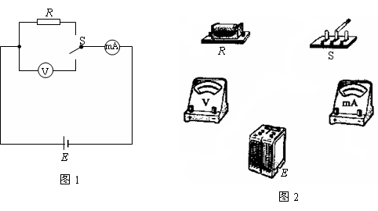

14．现要验证“当质量一定时，物体运动的加速度与它所受的合外力成正比”这一物理规律。给定的器材如下：一倾角可以调节的长斜面（如图）、小车、计时器一个、米尺。

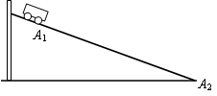

（1）填入适当的公式或文字，完善以下实验步骤（不考虑摩擦力的影响）：

①让小车自斜面上方一固定点A1从静止开始下滑到斜面底端A2，记下所用的时间t。

②用米尺测量A1与A2之间的距离s，则小车的加速度a＝ 。

③用米尺测量A1相对于A2的高度h。设小车所受重力为mg，则小车所受的合外力F＝ 。

④改变 ，重复上述测量。

⑤以h为横坐标，1/t2为纵坐标，根据实验数据作图。如能得到一条过原点的直线，则可验证“当质量一定时，物体运动的加速度与它所受的合外力成正比”这一规律。

（2）在探究如何消除上述实验中摩擦阻力影响的过程中，某同学设计的方案是：

①调节斜面倾角，使小车在斜面上匀速下滑。测量此时A1点相对于斜面底端A2的高度h0。

②进行（1）中的各项测量。

③计算与作图时用（h－h0）代替h。

对此方案有以下几种评论意见：

A．方案正确可行。

B．方案的理论依据正确，但利用所给的器材无法确定小车在斜面上是否做匀速运动。

C．方案的理论依据有问题，小车所受摩擦力与斜面倾角有关。

其中合理的意见是 。

**五、计算题（本题共2小题，第15题8分，第16题11分，共19分。把解答写在答题卡中指定的答题处，要求写出必要的文字说明、方程式和演算步骤）**

15．据报道，最近已研制出一种可以投入使用的电磁轨道炮，其原理如图所示。炮弹（可视为长方形导体）置于两固定的平行导轨之间，并与轨道壁密接。开始时炮弹在轨道的一端，通以电流后炮弹会被磁力加速，最后从位于导轨另一端的出口高速射出。设两导轨之间的距离w＝0.10 m，导轨长L＝5.0 m，炮弹质量m＝0.30 kg。导轨上的电流I的方向如图中箭头所示。可认为，炮弹在轨道内运动时，它所在处磁场的磁感应强度始终为B＝2.0 T，方向垂直于纸面向里。若炮弹出口速度为v＝2.0×103 m/s，求通过导轨的电流I。忽略摩擦力与重力的影响。

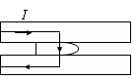

16．如图所示，一辆汽车A拉着装有集装箱的拖车B，以速度v1＝30 m/s进入向下倾斜的直车道。车道每100 m下降2 m。为了使汽车速度在s＝200 m的距离内减到v2＝10 m/s，驾驶员必须刹车。假定刹车时地面的摩擦阻力是恒力，且该力的70％作用于拖车B，30％作用于汽车A。已知A的质量m1＝2000 kg，B的质量m2＝6000 kg。求汽车与拖车的连接处沿运动方向的相互作用力。取重力加速度g＝10 m/s2。

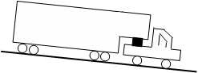

**六、模块选做题（本题包括3小题，只要求选做2小题。每小题12分，共24分。把解答写在答题卡中指定的答题处。对于其中的计算题，要求必要的文字说明、方程式和演算步骤）**

17．模块3－3试题

（1）有以下说法：

A．气体的温度越高，分子的平均动能越大

B．即使气体的温度很高，仍有一些分子的运动速率是非常小的

C．对物体做功不可能使物体的温度升高

D．如果气体分子间的相互作用力小到可以忽略不计，则气体的内能只与温度有关

E．一由不导热的器壁做成的容器，被不导热的隔板分成甲、乙两室。甲室中装有一定质量的温度为T的气体，乙室为真空，如图所示。提起隔板，让甲室中的气体进入乙室。若甲室中的气体的内能只与温度有关，则提起隔板后当气体重新达到平衡时，其温度仍为T

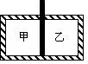

F．空调机作为制冷机使用时，将热量从温度较低的室内送到温度较高的室外，所以制冷机的工作是不遵守热力学第二定律的

G．对于一定量的气体，当其温度降低时，速率大的分子数目减少，速率小的分子数目增加

H．从单一热源吸取热量使之全部变成有用的机械功是不可能的

其中正确的是 。（选错一个扣1分，选错两个扣3分，选错三个或三个以上得0分，最低得分为0分）

（2）如图，在大气中有一水平放置的固定圆筒，它由a、b和c三个粗细不同的部分连接而成，各部分的横截面积分别为2S、S和S。已知大气压强为p0，温度为T0两活塞A和B用一根长为4l的不可伸长的轻线相连，把温度为T0的空气密封在两活塞之间，此时两活塞的位置如图所示。现对被密封的气体加热，使其温度缓慢上升到T。若活塞与圆筒壁之间的摩擦可忽略，此时两活塞之间气体的压强可能为多少？

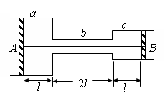

18．模块3－4试题

（1）一列简谐横波，沿x轴正向传播，位于原点的质点的振动图象如图1所示。

①该振动的振幅是 cm；②振动的周期是 s；③在t等于周期时，位于原点的质点离开平衡位置的位移是 cm。图2为该波在某一时刻的波形图，A点位于x＝0.5 m处。④该波的传播速度是 m/s；⑤经过周期后，A点离开平衡位置的位移是 cm。

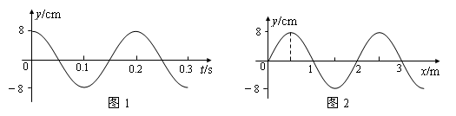

（2）如图，置于空气中的一不透明容器内盛满某种透明液体。容器底部靠近器壁处有一竖直放置的6.0 cm长的线光源。靠近线光源一侧的液面上盖有一遮光板，另一侧有一水平放置的与液面等高的望远镜，用来观察线光源。开始时通过望远镜不能看到线光源的任何一部分。将线光源沿容器底向望远镜一侧平移至某处时，通过望远镜刚好可以看到线光源底端，再将线光源沿同一方向移动8.0 cm，刚好可以看到其顶端。求此液体的折射率n。

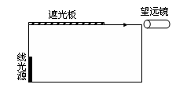

19．模块3－5试题

（1）氢原子第n能级的能量为，其中E1是基态能量。而n＝1，2，…。若一氢原子发射能量为的光子后处于比基态能量高出的激发态，则氢原子发射光子前后分别处于第几能级？

（2）一速度为v的高速α粒子（）与同方向运动的氖核（）发生弹性正碰，碰后α粒子恰好静止。求碰撞前后氖核的速度（不计相对论修正）

**参考答案**

**一、单项选择题**

1．D　　2．B　　3．C　　4．A　　5．B　　6．D

**二、多项选择题**

7．AD　　8．AC　　9．CD　　10．BC

**三、填空题**

11．； 1011

12．100； 1800

**四、实验题**

13．

连线如图

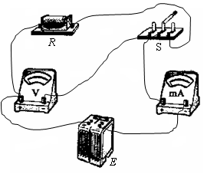

14．

（1）②

③

④斜面倾角（或填h的数值）

（2）C

**五、计算题**

15．解：炮弹的加速度为：

炮弹做匀加速运动，有：

解得：

16．汽车沿倾斜车道作匀减速运动，有：

用F表示刹车时的阻力，根据牛顿第二定律得：



式中： 

设刹车过程中地面作用于汽车的阻力为f，依题意得：

用fN表示拖车作用汽车的力，对汽车应用牛顿第二定律得：

联立以上各式解得：

**六、模块选做题**

17．

（1）ABEG

（2）设加热前，被密封气体的压强为p1，轻线的张力为f，根据平衡条件有：

对活塞A：

对活塞B：

解得：p1＝p0

f＝0

即被密封气体的压强与大气压强相等，轻线处在拉直的松弛状态，这时气体的体积为： 

对气体加热时，被密封气体温度缓慢升高，两活塞一起向左缓慢移动，气体体积增大，压强保持p1不变，若持续加热，此过程会一直持续到活塞向左移动的距离等于l为止，这时气体的体积为：



根据盖·吕萨克定律得：

解得：

由此可知，当T≤时，气体的压强为：p2＝p0

当T＞T2时，活塞已无法移动，被密封气体的体积保持V2不变，由查理定律得：



解得：

即当T＞时，气体的压强为

18．

（1）①8 ②0.2 ③0 ④10 ⑤－8

（2）若线光源底端在A点时，望远镜内刚好可看到线光源的底端，则有：



其中α为此液体到空气的全反射临界角，由折

射定律得：

同理，线光源顶端在B1点时，望远镜内刚好可看到线光源的顶端，则：



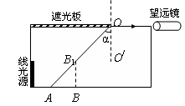

由图中几何关系得：

解得：

19．

（1）设氢原子发射光子前后分别位于第l与第m能级，依题意有：





解得：m＝2

l＝4

（2）设碰撞前后氖核速度分别为v0、vNe，由动量守恒与机械能守恒定律得：





且： 

解得： 

